Rapport de Stage - Master 1 Informatique - PASTE Théo




Du 27 Mars 2023
Au 27 Août 2023

Sopra Steria

360 Rue Robert Schuman
29490 Guipavas

 | Étudiant | Maître de Stage | Référent Pédagogique
Nom | PASTE Théo | SIMONNET Julien | DUVAL Laurence
Contact | theo.paste@outlook.fr | julien.simonnet@soprasteria.com | laurence.duval@univ-brest.fr

SOMMAIRE

Introduction
Qui sont-ils ?

Mon Environnement de Travail
Les Logiciels

Mes Missions

Automatisation – Développement de Script Google Sheets

Traitement de Tickets

Conclusion
Mon Bilan

À Suivre

Introduction

Afin de valider ma première année d'étude en Master Informatique, parcours ILIADE (Ingénierie du Logiciel, Applications aux Données Environnementales) à l'Université de Bretagne Occidentale, j'ai effectué un Stage en entreprise de 5 mois, du 27 Mars 2022 au 27 Août 2023, à Sopra Steria.
Située à Guipavas, c'est l'équipe de développement N-Tiers qui m'a accueillie dans leurs locaux pour ce stage.

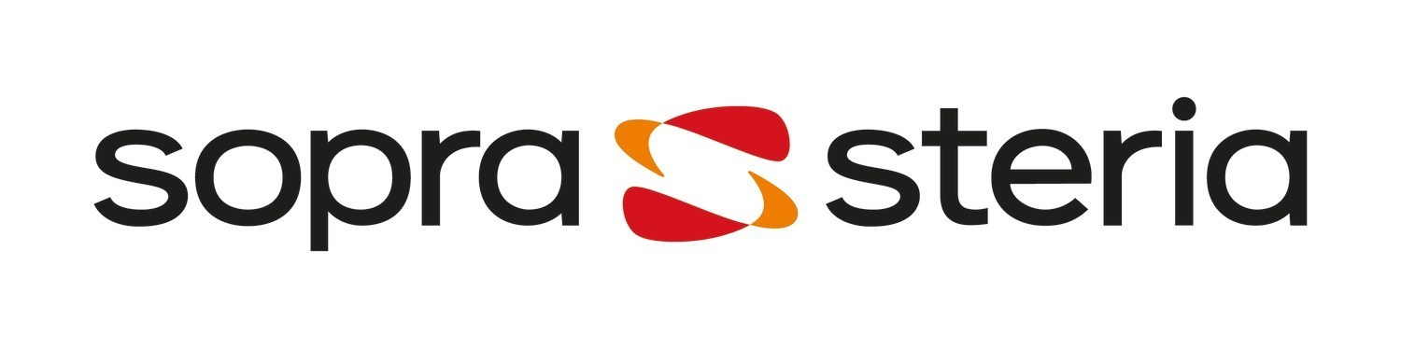

Qui sont-ils ?

Sopra Steria est un Entreprise de Service Numérique (ESN) et une société de conseil en transformation numérique créée en 2015 par la fusion de Sopra, entreprise de conseil, de services technologique et d'édition de logiciels fondée en 1968, et de Steria, une Société de Service en Ingénierie Informatique (SSII) fondée en 1969.

Le site a pour client une filiale du Crédit Mutuel Arkea, Suravenir, depuis 2021.
Si le secteur d'activité de ce site est l'Assurance, Sopra Steria est également actif dans les domaines de l'Aéronautique et Spatial, Défense et Sécurité, Services financiers, Gouvernement, Télécommunication, Médias et Divertissement, Transport ainsi que l'Énergie.

La TMA Suravenir (Tierce Maintenance Applicative) s'occupe du maintien des applications de Suravenir via des tickets. Le traitement des tickets se concrétise par la la création d’incidents, mais aussi des demandes correctives et d’évolutions, afin d’améliorer le Système d’Information (SI) de Suravenir.


Filiale du groupe Crédit Mutuel ARKEA, basée à Brest, Suravenir conçoit et gère des produits et services d’assurance-vie, de prévoyance et d’épargne retraite.

C’est au sein de l’équipe N-Tiers de la TMA que j’effectue mon stage. C’est l’équipe qui est est en charge du maintien de la partie des projets codés en Java (frontend + backend). L’équipe HOST vient compléter le groupe en maintenant et corrigeant les programmes codés en Cobol.
Mon Environnement de Travail

Les Logiciels

Confluence

Développé par l'éditeur de logiciel Australien Atlassian en 2004, Confluence est un logiciel de wiki, utilisé comme logiciel de travail collaboratif.

Travail de rédaction
Durant ce stage, j'ai été amené à rédiger des pages de documentation, autant pour avoir un suivi que pour détailler des procédures. Confluence est un logiciel de wiki, de travail collaboratif, et c'est ce qui est utilisé pour documenter des sujets. Les rédactions en question concernaient les scripts Google Sheets, pour centraliser l'avancement du travail, l’analyse, les évolutions et la documentation. J’ai aussi largement contribué à la création des pages Confluence pour les demandes de droits (BDD Access, VMWARE, Confluence, Snow, Jira, etc...) et les procédures de renouvellement de certificats.

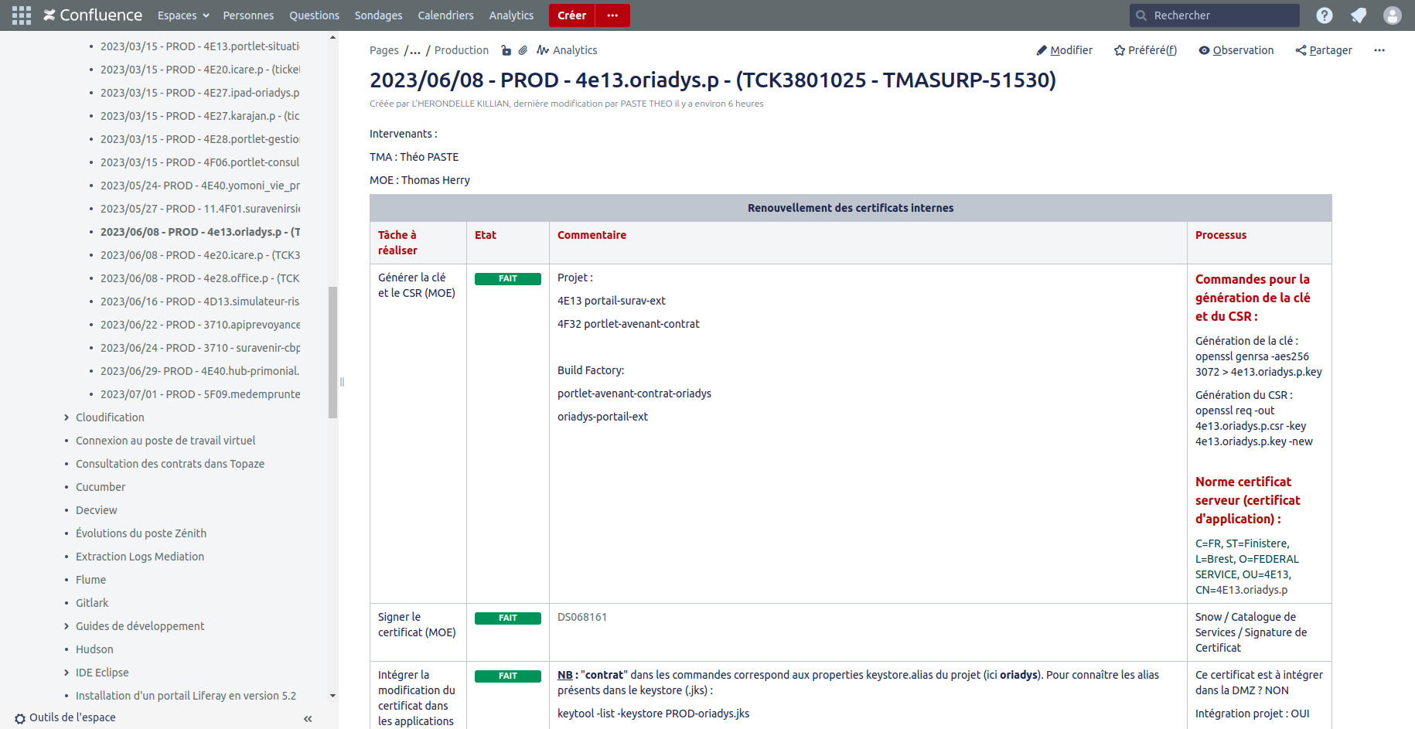
Une page Confluence de certificat

Jira

Jira est un système de suivi de bugs et de gestion des incidents développé par Atlassian en 2002. Il nous permet des gérer les flux de tickets entrant.

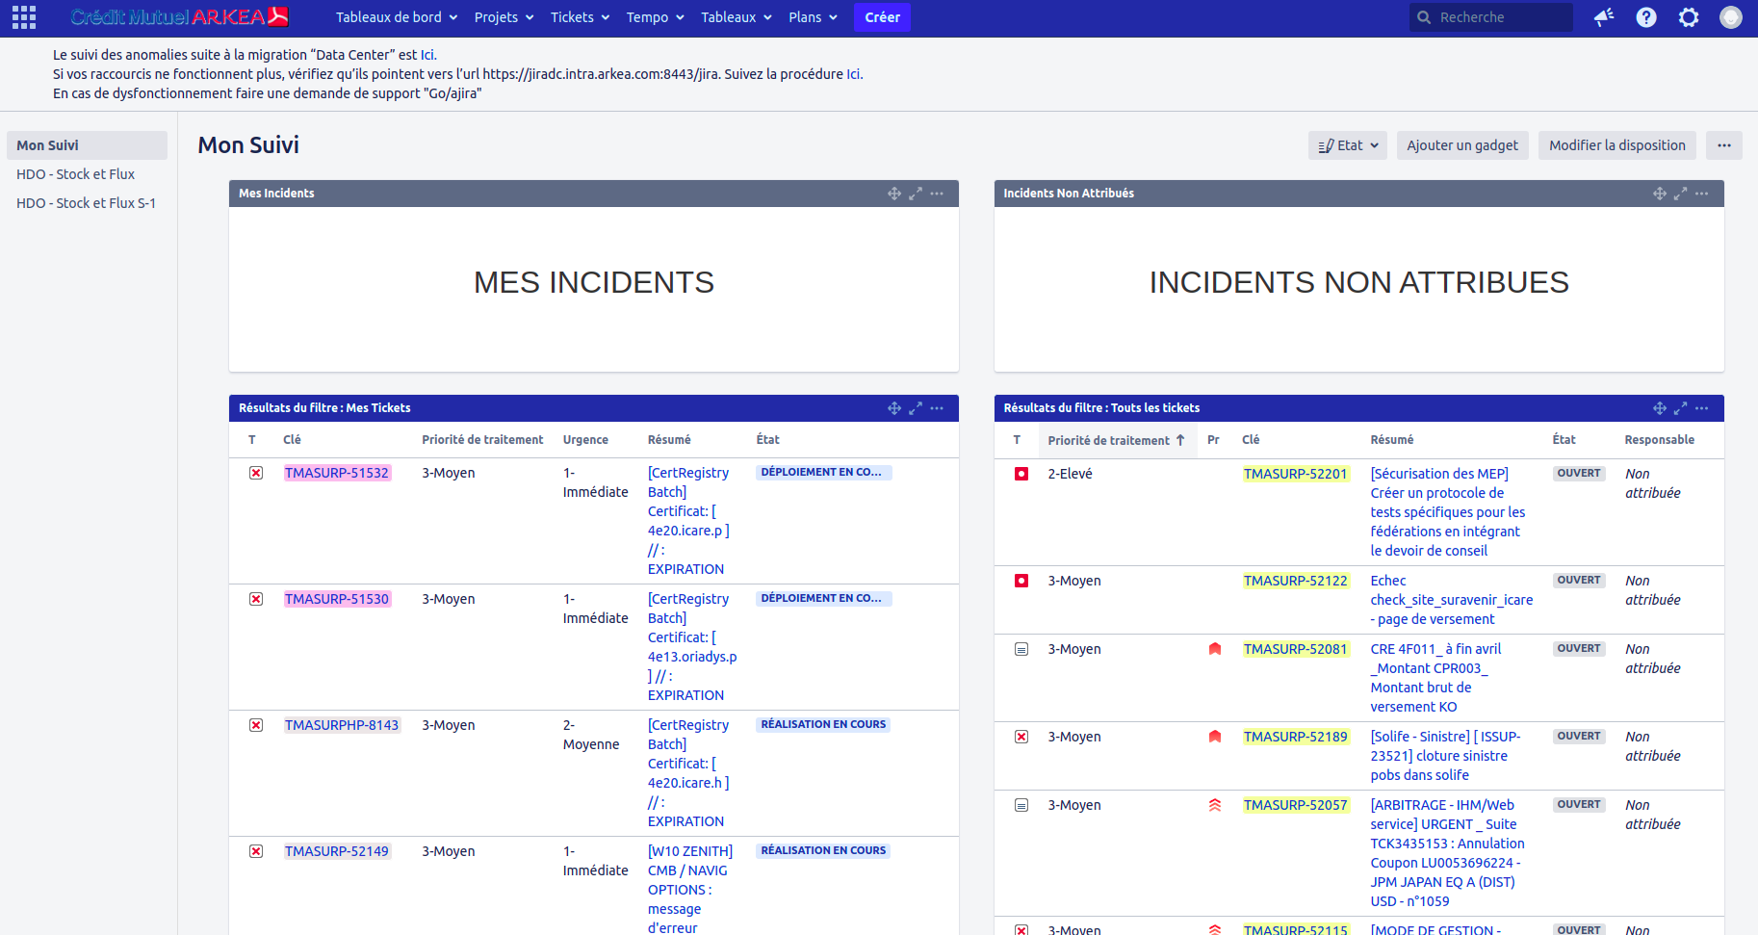
Page JIRA pour le suivi de mes tickets

Composition d'un ticket JIRA :
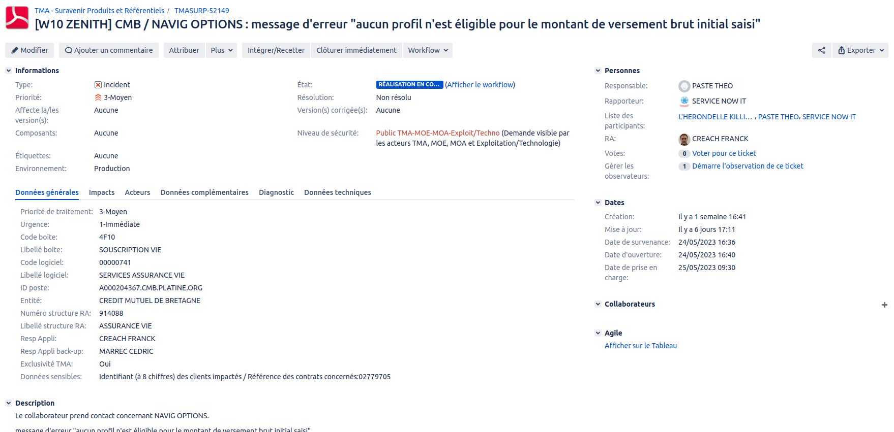
Un ticket qui m'est affecté

Son type :
- Incident, DIT AS, DIT MC (voir Les Tickets)
- Sa priorité : de 1 à 4, 1 étant le plus prioritaire
- Son état : Ouvert, Réalisation en Cours, Clos, En Attente, Déploiement en Cours (les états varient en fonction du ticket)
- Les Données générales et la Description qui donnent des informations et le contexte
- L’onglet Données complémentaires contient le lien du ticket sur SnowIT, le gestionnaire de ticket côté Suravenir

Eclipse / IntelliJ

Eclipse est un environnement de production de logiciels, principalement en Java, dont la première version date de 2001.


IntelliJ est un environnement de développement intégré (en anglais Integrated Development Environment ou IDE) destiné au développement de logiciels informatique Java. Conçu par JetBrain, la première version du framework est rendu publique en 2001.

Les développement se fond majoritairement via Eclipse, puisque le majorité des projets utilisent SVN, mais passerons progressivement sur IntelliJ au fur et à mesure qu’ils passeront sous Git.

Git / SVN




Subversion (ou SVN) est un logiciel de gestion de versions, distribué sous licence Apache3 et développé par Apache Software Fundation.

Subversion fonctionne sur le modèle client-serveur, avec :
- un serveur centralisé et unique où se situent :
  - les fichiers constituant la référence (le "dépôt" ou "référentiel", "repository" en anglais),
  - un logiciel serveur Subversion tournant en tâche de fond;
- des postes clients sur lesquels se trouvent :
  - les fichiers recopiés depuis le serveur, éventuellement modifiés localement depuis leur récupération,
  - un logiciel client, sous forme d'exécutable standalone (comme SmartSVN par exemple) ou de plug-in (Eclipse Subversive dans notre cas) permettant la synchronisation, manuelle et/ou automatisée, entre chaque client et le serveur de référence.

Git est un logiciel de gestion de versions décentralisé. C'est un logiciel libre et gratuit, créé en 2005 par Linus Torvalds, auteur du noyau Linux.
Depuis les années 2010, il s'agit du logiciel de gestion de versions le plus populaire dans le développement logiciel et web, qui est utilisé sur touts les environnements : Windows, Linux et Mac. Git est aussi le système à la base du site web GitHub, le plus important hébergeur de code informatique.

Les projets sous notre responsabilité sont majoritairement sous SVN, mais migre progressivement vers Git.

Mes Missions

Automatisation – Développement de Script Google Sheets

Une partie du stage consistait à développer des scripts dans des Google Sheets afin d'automatiser certaines tâches redondantes.

Les scripts Google Sheets utilisent Google Apps Script, un langage de programmation propre à Google, très porche du Javascript. Il permet de développer des scripts à l’intérieur de certains services Google, dont Google Apps (Gmail, Google Drive, Google Docs/Sheets/Slides/Forms, Google Agende, etc...).

Comme le VBA (Visual Basic for Applications, pour Microsoft Excel, Google Apps Script permet de modifier le comportement d’un Google Spreadsheet, le logiciel tableur de Google.

Le script du Tableau de Bord QS Suravenir a d’abord été développé en VBA, puis importé en Google Apps Script.

Les scripts sont développés au sein de fichiers Google Sheets.

Tableau de Bord QS SURAVENIR

Il s'agit d'un tableau permettant le suivi du flux de tickets de chaque semaine. Ce tableau de bord est alimenté avec les données datant de la semaine précédente. Chaque début de semaine commence donc avec le remplissage de ce document, et donc l'ajout de nouvelles lignes pour contenir ces nouvelles données. L'objectif ici était d'automatiser cet ajout de ligne afin de simplifier la modification du document, et de mettre à jour les différents graphiques présent dedans.

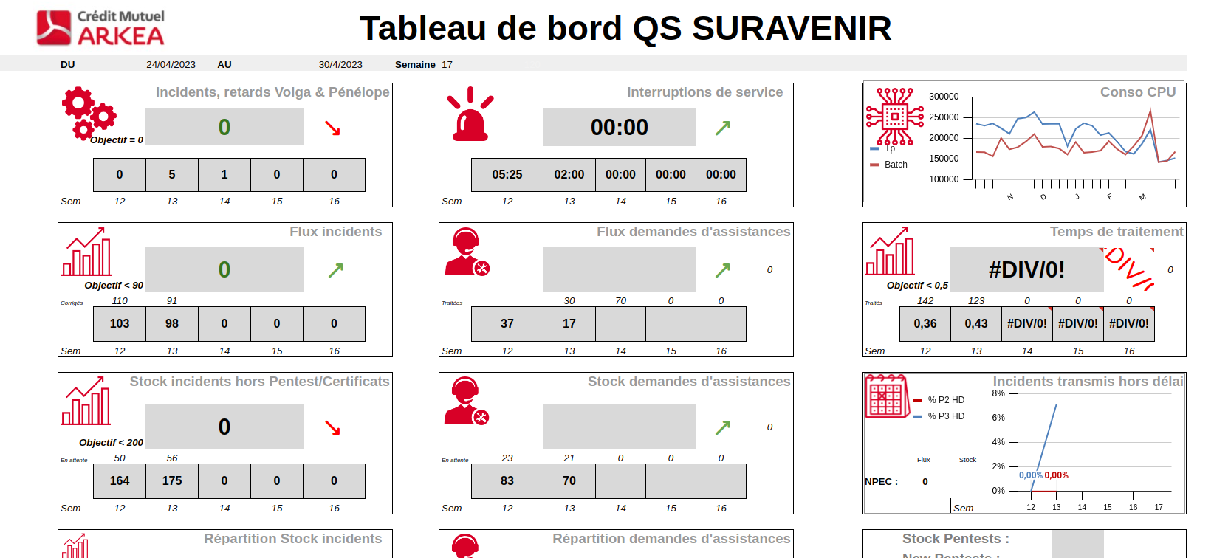
Le Tableau de Bord

Lors de l’exécution du script, une pop-up s'ouvre et demande à l'utilisateur de saisir la date du lundi de la semaine à ajouter. Si la saisie n'est pas une date, un message d'erreur est affiché et le script ce termine.
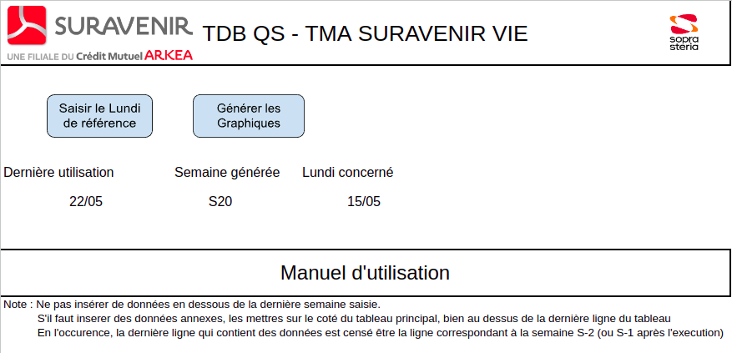
La page de garde

Dans le cas contraire, la date est insérée dans la page de garde, pour avoir un suivi, ainsi que la page principale TBD QS 2023 pour le traitement et le calcul du numéro de semaine. Celui-ci est sauvegardé pour les besoins du script et le script navigue dans les différentes pages en faisant les ajouts et modifications nécessaires.

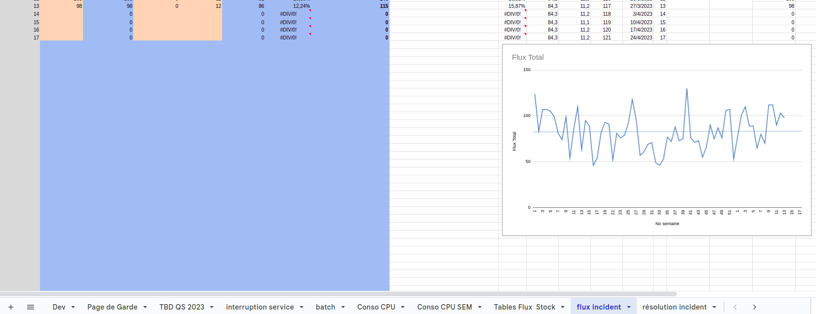

La génération des graphiques se contente simplement de recréer les graphiques des différentes pages avec les données présentes. Les graphiques ne sont recréés seulement si la dernière ligne du fichier correspond bien à la semaine précédente.

La Météo

La météo s'effectue tout les matins, et consiste à tester, vérifier, les différents processus qui se sont exécutés depuis la veille. Une fois ces vérifications faites, un tableau est créé/modifié, puis envoyé au client, afin de le tenir informer quant à l'état des différents processus. La première partie de l'automatisation, dont je ne m'occupe pas, consiste à ne plus faire les vérifications des processus manuellement. Avec UIPath et un ficher Excel d'entrée, un fichier Excel est généré en sortie et contient les statut des différentes Chaînes testées.

Si une des Chaînes testée est en erreur, la procédure habituelle est d'envoyer un mail à la personne responsable du périmètre concerné. Toute le procédure de la Météo est détaillée dans une page Confluence dédiée.

Ma mission ici était d'automatiser la génération du tableau de la Météo du matin présent en bas de la page Confluence Contrôle du matin - Météo TMA, à partir de ce fichier résultat. Un fichier Google Sheets a donc été créé, contenant le tableau final sur la première page et le script pour le remplir.
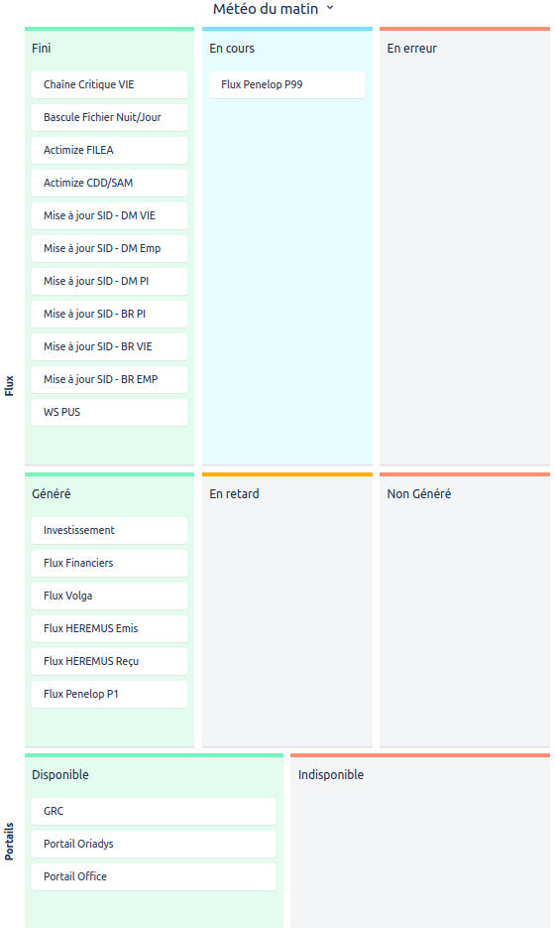
Tableau actuellement utilisé dans Confluence
Lors de l’exécution du script, le Google Sheets Tableau_Météo_du_matin_V1 est mis à jour grâce au fichier Résultat_Controle_du_matin. Comme nous souhaitons conserver une trace des différentes météos, un dossier Archives contiendra les différents fichiers Résultat_Controle_du_matin ainsi que le PDF du tableau final issu de Tableau_Météo_du_Matin.
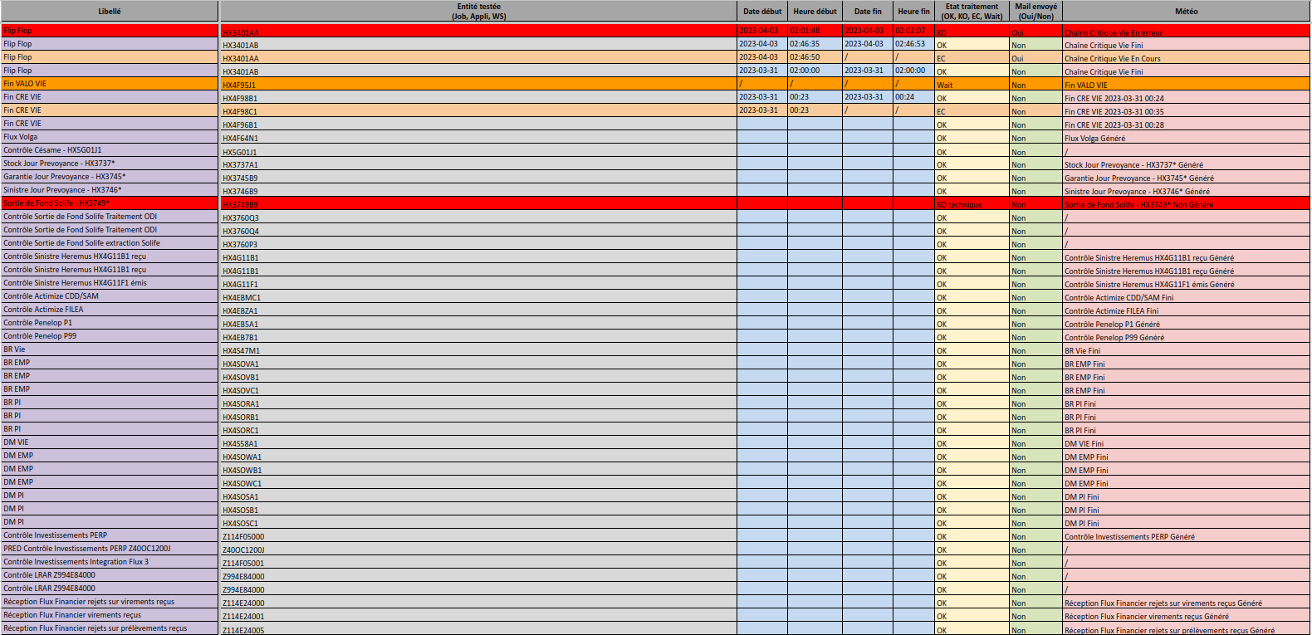
Exemple d'un fichier résultat de la météo, Résultat_Controle_du_matin
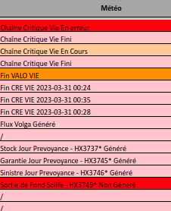
La dernière colonne du fichier Résultat_Controle_du_matin contient le nom de la Chaîne et son statut. C'est cette colonne Météo que le script analyse afin de remplir le tableau.

Ce tableau est ensuite intégré à un mail et envoyé au client.

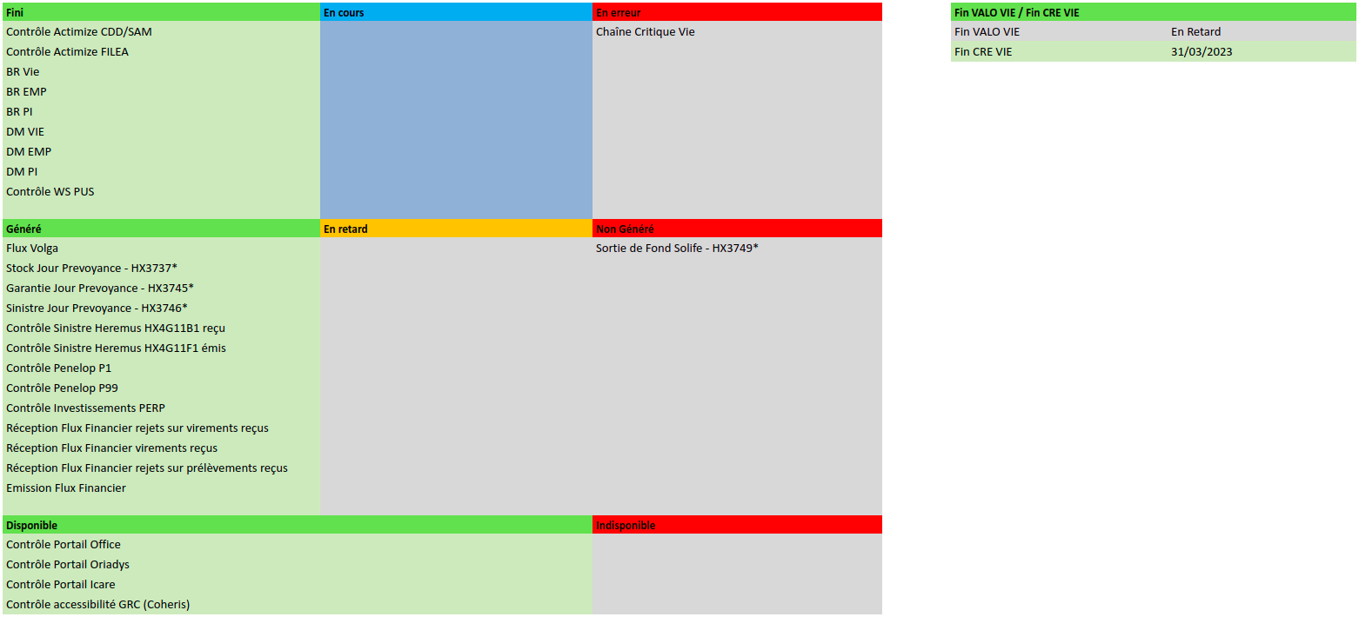
Tableau final de la météo du matin

Traitement de Tickets

Durant l'autre partie du stage, j'ai du apprendre à prendre en charge des tickets. Ici, ont en distingue 3 types:
- Les DIT MC
- Les DIT AS
- Les Incident

Incidents
Les incidents sont des dysfonctionnement entraînant l'interruption ou la dégradation d'un service. Il peut s'agir d'une erreur remonté par un utilisateur ou d'un certificat qui sera bientôt expiré par exemple.

Demande d'Intervention Technique à une TMA, de type Assistance/Support (DIT AS)
Ces demandes indiquent que le problème ne bloque pas l'utilisation de l'application. Ce type de ticket peut faire référence à des documents qui n'apparaissent pas sur le site par exemple.

Demande d'Intervention Technique à une TMA, de type Maintenance Corrective (DIT MC)
Ces demandes indiquent que le problème doit être résolue via du développement. Une fonctionnalité indisponible, une évolution ou encore des anomalies récurrentes dont la cause est identique.

Les différentes catégories de tickets

Recherche de logs
Dans la grande majorité des cas, la résolution d'un ticket passe avant tout par une analyse des fichiers de logs, afin de trouver l'origine de l’erreur observée dans le ticket.
Il existe 2 moyens d'accéder aux logs: les Minisites et Kibana.
Il existe un Minisite par périmètre (ex: Souscription, Arbitrage, Consultation, etc...), dont la profondeur des logs n’excède pas une semaine.
Kibana est une extension de visualisation de données pour ElasticSearch (un logiciel pour l'indexation et la recherche de données). Ici, il permet la recherche de logs sur une plus longue durée, environ 2 semaines.
Au delà de 2 semaines, les logs ne sont plus disponibles.
La recherche et la découverte de l'erreur dans les logs permet généralement la déduction du problème, et de remonter celui-ci à la source.

Les reconstitution de flux
Il arrive qu'il soit nécessaire de rejouer des requêtes SOAP, afin de re-générer des documents ou de ré exécuter des requêtes qui n'aurait pas abouti.
SOAP (ancien acronyme de Simple Object Access Protocol) est un protocole d'échange d'information structurée dans l'implémentation de services web bâti sur XML.
Le protocole SOAP est composé de deux parties :
- une enveloppe, contenant des informations sur le message lui-même afin de permettre son acheminement et son traitement ;
- un modèle de données, définissant le format du message, c'est-à-dire les informations à transmettre.

Purge de rejet

Certains incidents vont générer des messages en rejet qui vont être stockés dans des Queues. Lorsque la médiation reçoistun message et génère une erreur, celui-ci est remis dans la queue des messages et est rejoué. Il sera rejoué tant qu'il sera remis dans la queue. La purge de rejet consiste donc à supprimer le message en vérifiant au préalable la raison pour laquelle le rejet a été généré. Si le problème n’est plus d’actualité, alors le message peut être purgé de la queue.

Les Certificats

Les certificats SSL permettent aux sites web de passer de HTTP à HTTPS, ce qui est plus sécurisé. Un certificats SSL est un fichier de données hébergé dans le serveur d'origine d'un site Web. Les certificats SSL rendent le chiffrement SSL/TLS possible. Ils contiennent la clé publique du site, l'identité du site web ainsi que des informations connexes. Les appareils qui tentent de communiquer avec le serveur référencerons ce fichier pour obtenir la clé publique et vérifier l'identité du serveur. La clé privé est gardée secrète et sécurisée.
SSL (Secure Socket Layer), plus communément appelé TLS (Transport Layer Security) est un protocole de chiffrement du trafic Internet et de vérification de l'identité des serveurs. Tout site Web avec une adresse web HTTPS utilise SSL/TLS.

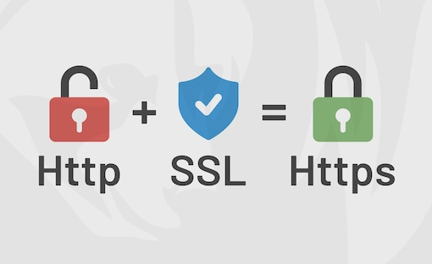

Un certificat SSL contient les informations suivantes:
- Un émetteur, qui indique quel Autorité de Certification a émis le certificats.
- L'identité dont le certificats apporte la preuve (un nom de domaine, une personne, une organisation, une machine, etc... pour lequel le certificat a été délivré)
- Une signature numérique de l'Autorité de Certification qui a émis le certificat
- Les dates de validité (émission / expiration)
- La clé publique du certificat

2 points à noter:
- le contenu d'un certificat est public, il n'y a rien à protéger.
- La clé privée prouve que le certificat nous appartient. Le couple {clé privé + certificat} correspond à une pièce d'identité, mais au format numérique. Perdre la clé privée revient à perdre sa pièce d'identité.

Les extensions de fichiers:
- Les Certificate Signing Request (CSR) sont des ".csr"
- Les certificats sont généralement des ".crt"
- Les clé privé ".key"
- L'ensemble {certificat + clé privée}, qui sont normalement protégés par un mot de passe, sont des ".p12" (pour Linux)

Certificats Internes / Certificats Externes
- Les certificats internes : pour les sites privé, qui ne seront contactés que par des membres internes du Crédit mutuel Arkéa (CMA).
- Les certificats externes : pour les sites publiques, qui doivent être contactés par tous à travers le monde.
Les certificats traités dans notre cas sont essentiellement (voir exclusivement) des certificats client-interne. Ces certificats sont utilisés pour identifier un client ou un utilisateur, par son authentification auprès du serveur qui établit précisément qui il est.
Le renouvellement des certificats nécessite certaines procédures, qui peuvent changer d'un projet à l'autre. Il existe une page Confluence par certificats sous notre responsabilité. De cette manière, nous possédons à la fois un suivi sur l'état du renouvellement du certificat, mais aussi et surtout la procédure à effectuer pour renouveler ce certificat.

DIT MC
Une DIT MC qui m'a été affecté consiste a modifier un libellé d'erreur.
Certains type de contrat ne peuvent être imprimé. Ainsi lorsque l'utilisateur tente d'imprimer / télécharger le PDF de son contrat, une erreur générique est affiché:

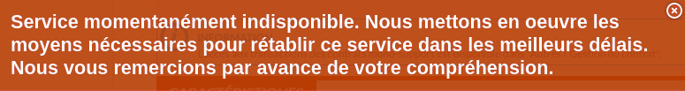

L'objectif était donc de modifier la récupération de l’erreur ainsi que ce message afin de le rendre plus explicite, pour des contrats précis qui remonteraient celle-ci.

Conclusion

Mon Bilan

Après 10 semaines de stage, j'ai pu découvrir le monde de la TMA. Bien que ce ne soit pas orienté développement, ce n'en est pas moins intéressant, c'est un autre aspect de l'informatique, dans le maintient et l'évolution d'application. Au sein d'une équipe disponible et à l'écoute, j'ai pu évoluer jusqu'au traitement de ticket en autonomie.
J'ai commencé à travailler sur des DIT MC que récemment, car l'objectif du début du stage était de me faire découvrir le fonctionnement de la TMA, des différents portails, applications, etc..., me faire travailler sur des tickets pour évoluer sur les différents outils utilisés, ainsi que les procédure de déploiement de code.

À Suivre

Durant les 3 mois de stage restant, l’automatisation de la météo devrait évoluer. Cela permettra l’utilisation de mon script et nécessitera sûrement quelques ajustements, ainsi qu’un travail plus approfondi sur les DIT MC dans lesquelles je n’ai pu vraiment m’impliquer pour le moment. Le traitement de tickets va se poursuivre en parallèle.

Enfin, ces trois mois serviront également à la recherche d’un sujet d’alternance pour la deuxième année de Master.

